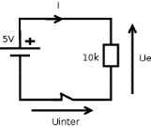 | Véhicules autonomes  Etude des mouvements

Trajectoire en ligne droite

Cette partie doit nous permettre d’étudier la trajectoire en ligne droite sur une durée de 2 secondes.
- Modélisation

- Préciser selon vous la condition à respecter pour les vitesses de rotation des roues pour réaliser une trajectoire en lignes droites.

- Relever sur le diagramme de blocs le diamètre de la roue.
Les roues du robot Maqueen ont un diamètre de 43 mm.

- Calculer la distance parcourue par le robot en un tour de roue.

Dtr = π*43 = 135 mm

- Relever sur le diagramme de blocs la vitesse de rotation des roues à vitesse maximale.
A vitesse maximale, la vitesse de rotation des roues est de 133 tr/min.

- Calculer la distance parcourue par le robot en 1 minute à vitesse maximale. En déduire la distance parcourue en 2 secondes.
D1min = 133 * 135 = 17 955 mm
D2s = 11550 /30 = 598.5 mm

- Calculer la vitesse de déplacement (en m/s) du robot à vitesse maximale.

Vd= 598.5 /2 =0.299 m/s

- Simulation
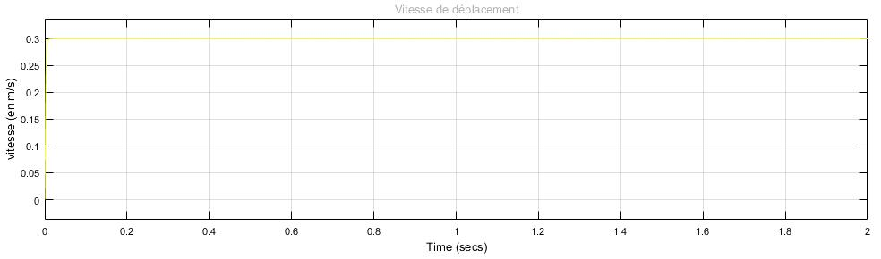
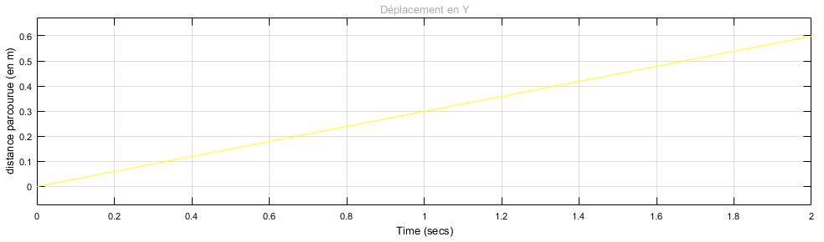

- Expérimentation
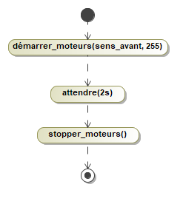
Nous allons maintenant expérimenter sur le robot réel. Pour ce faire, nous devons programmer le robot selon l’algorithme suivant :

- Programmer le robot et mesurer la distance parcourue. En déduire la vitesse réelle du robot.
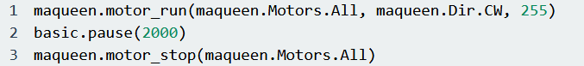

- Inscrire les résultats dans un tableau.
 | Théorique | Simulation | Expérimentation
Distance parcourue en 2s | 0.5985 m | 0.6 m | 0.34
Vitesse | 0.299 m/s | 0.3 m/s | 0.17 m/s

- Donner une explication sur l(es) écart(s) de trajectoire observé(s) entre la simulation et l’expérimentation.
On observe peu d’écart entre les calculs théoriques et la simulation.
Par contre on constate un écart important entre la simulation et l’expérimentation.
Plusieurs explications :
- La tension alimentation

Trajectoire en courbe

Etudions maintenant les trajectoires en courbes.
On note Wd et Wg les vitesses de rotation respectives des roues droite et gauche.
Par convention, on considère que si la vitesse de rotation est positive, la roue tourne dans le sens horaire (ou en anglais, ClockWise) et si la vitesse de rotation est négative, la roue tourne dans le sens antihoraire (ou en anglais, CounterClockWise)

- Pour chaque configuration, proposer une hypothèse sur la trajectoire du robot.
Configuration | Trajectoire
Wd = Wg avec Wr>0 | Trajectoire rectiligne. Marche avant
Wd = Wg avec Wr<0 | Trajectoire rectiligne. Marche arrière
Wd = - Wg | Tourne sur lui-même
Wd < Wg | Tourne à droite
Wd > Wg | Tourne à gauche

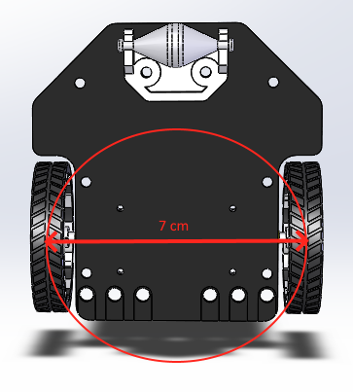
- Vérifier par simulation vos hypothèses.

- Relever sur le diagramme de blocs l’écart entre les deux roues (entraxe).

L’écart entre les deux roues est de 70 mm.

- Calculer la distance que doit parcourir une roue pour réaliser un tour complet.

Dtc = π *70 = 220 mm

- En vous appuyant sur la question 4, déterminer le temps que met le robot à faire un tour complet à vitesse maximale.
Avec la vitesse théorique : Tt = 220/299 = 735 ms
Avec la vitesse expérimentale : Tt = 220/170 = 1.29 s

- Modifier les paramètres de simulation et comparer ce résultat à la question précédente.
361.8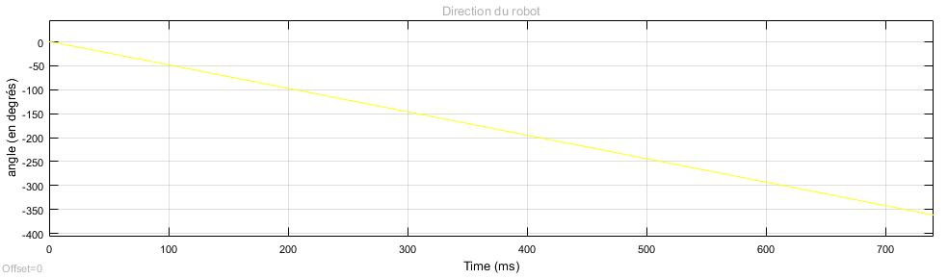°

- Modifier le programme pour que le robot fasse un tour complet sur lui-même.
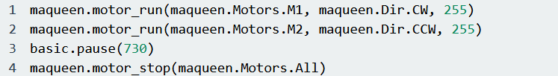

Défi

- Modifier la machine état pour que le robot se déplace selon un carré de 10 cm.

Dtc = 2π *70 = 440 mm

Avec la vitesse théorique : Tt = 440/299 = 334 ms pour 1 tour complet
T1/4 = 440/299 = 368 ms pour 1/4 tour

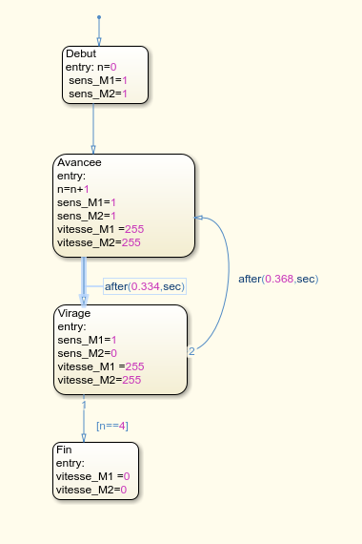

- Ecrire un programme Python pour que le robot réalise ce même parcours.

